

栏目一，除开三行字都是背景，三行字分别是三个超链接，

Margin top：81px margin left：74px

Padding bottom：61px

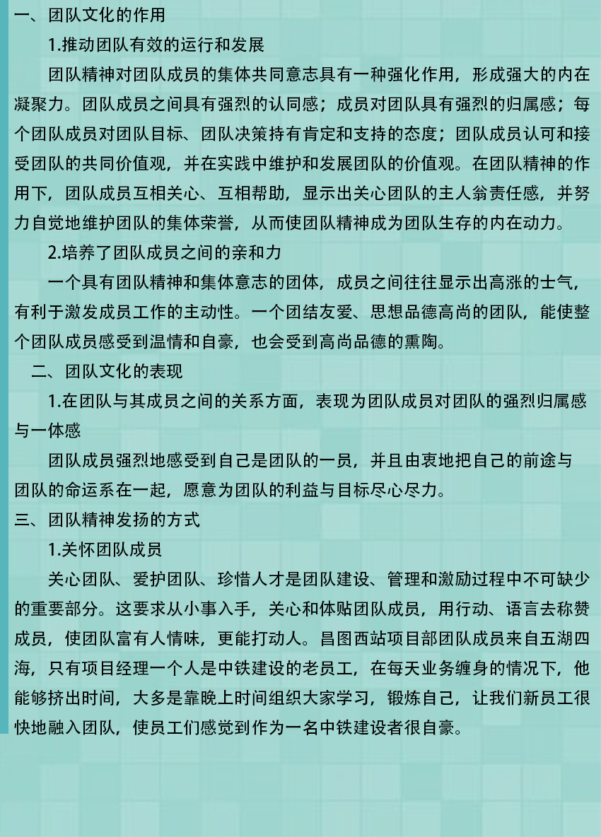

这个则是第二版栏目，内容对应左边的超链接，点击超链接会显示不同的文字内容。

Margin top：81px padding left：22px